Критерии оценки практических работ
Отметка "5"
Практическая работа выполнена в полном объеме с соблюдением необходимой последовательности. Учащиеся работали полностью самостоятельно: подобрали необходимые для выполнения предлагаемых работ источники знаний, показали необходимые для проведения практических работ теоретические знания, практические умения и навыки.
Работа оформлена аккуратно, в оптимальной для фиксации результатов форме.
Отметка "4"
Практическая работа выполнена учащимися в полном объеме и самостоятельно.
Допускается отклонение от необходимой последовательности выполнения, не влияющее на правильность конечного результата (перестановка пунктов типового плана при характеристике отдельных территорий или стран и т.д.).
Использованы указанные учителем источники знаний, включая страницы атласа, таблицы из приложения к учебнику, страницы из статистических сборников. Работа показала знание основного теоретического материала и овладение умениями, необходимыми для самостоятельного выполнения работы.
Допускаются неточности и небрежность в оформлении результатов работы.
Отметка "3"
Практическая работа выполнена и оформлена учащимися с помощью учителя или хорошо подготовленных и уже выполнивших на "отлично" данную работу учащихся. На выполнение работы затрачено много времени (можно дать возможность доделать работу дома). Учащиеся показали знания теоретического материала, но испытывали затруднения при самостоятельной работе с картами атласа, статистическими материалами, географическими инструментами.
Отметка "2"
Выставляется в том случае, когда учащиеся оказались не подготовленными к выполнению этой работы. Полученные результаты не позволяют сделать правильных выводов и полностью расходятся с поставленной целью. Обнаружено плохое знание теоретического материала и отсутствие необходимых умений. Руководство и помощь со стороны учителя и хорошо подготовленных учащихся неэффективны из-за плохой подготовки учащегося.
Требования к выполнению практических работ на контурной карте.
Практические работы на контурной карте выполняются с использованием карт атласа и учебника, а также описания задания к работе.
Чтобы не перегружать контурную карту, мелкие объекты обозначаются цифрами с последующим их пояснением за рамками карты (в графе: «условные знаки»).
При нанесении на контурную карту географических объектов используйте линии градусной сетки, речные системы, береговую линию и границы государств (это нужно для ориентира и удобства, а также для правильности нанесения объектов).
Названия географических объектов старайтесь писать вдоль параллелей или меридианов, это поможет оформить карту более аккуратно (требование выполнять обязательно).
Не копируйте карты атласа, необходимо точно выполнять предложенные вам задания (избегайте нанесение «лишней информации»: отметка за правильно оформленную работу по предложенным заданиям может быть снижена на один балл, в случае добавления в работу излишней информации)
Географические названия объектов подписывайте с заглавной буквы.
Работа должна быть выполнена аккуратно без грамматически ошибок (отметка за работу может быть снижена за небрежность и грамматические ошибки на один и более баллов).
Правила работы с контурной картой.
Подберите материалы для выполнения задания на карте (текстовые карты, статистические материалы, текст учебника), выделите главное.
При помощи условных знаков, выбранных вами, выполните задание, условные знаки отобразите в легенде карты.
Правильно подпишите географические объекты - названия городов и поселков расположите по параллелям или параллельно северной рамки карты; надписи не должны перекрывать контуров других обозначений; надписи делайте по возможности мелко, но четко.
Над северной рамкой (вверху карты) не забудьте написать название выполненной работы.
Помните: работать в контурных картах фломастерами и маркерами запрещено!

Критерии оценивания
«5» | «4» | «3» | «2»
8-7 баллов | 6-5 баллов | 4-3 балла | Менее 3

Практическая работа №1

Определение по карте направлений передвижения литосферных плит и предположение размещения материков и океанов через миллионы лет

Цель работы:
1.Закрепить знания основных положений теории литосферных плит; 2.Научиться читать карту «строение земной кары» и прогнозировать по карте изменения очертаний материков и океанов в отдаленном будущем.
Ход работы:
Задание 1.Найдите на карте «строение земной кары» в атласе крупнейшие литосферные плиты.(1 б)
Задание 2.Обозначьте на контурной карте крупнейшие литосферные плиты, укажите направление и скорость их движения. Обозначьте древние платформы и области современного горообразования. (5 б)
Задание 3.Учение о литосферных плитах дает возможность заглянуть в будущее Земли. На основе теории литосферных плит представьте модель поверхности Земли в будущем: предположите, как будут размещаться материки и океаны через миллионы лет. Краткий ответ по третьему вопросу запишите в тетрадь, можно составить рисунок. (2 б)
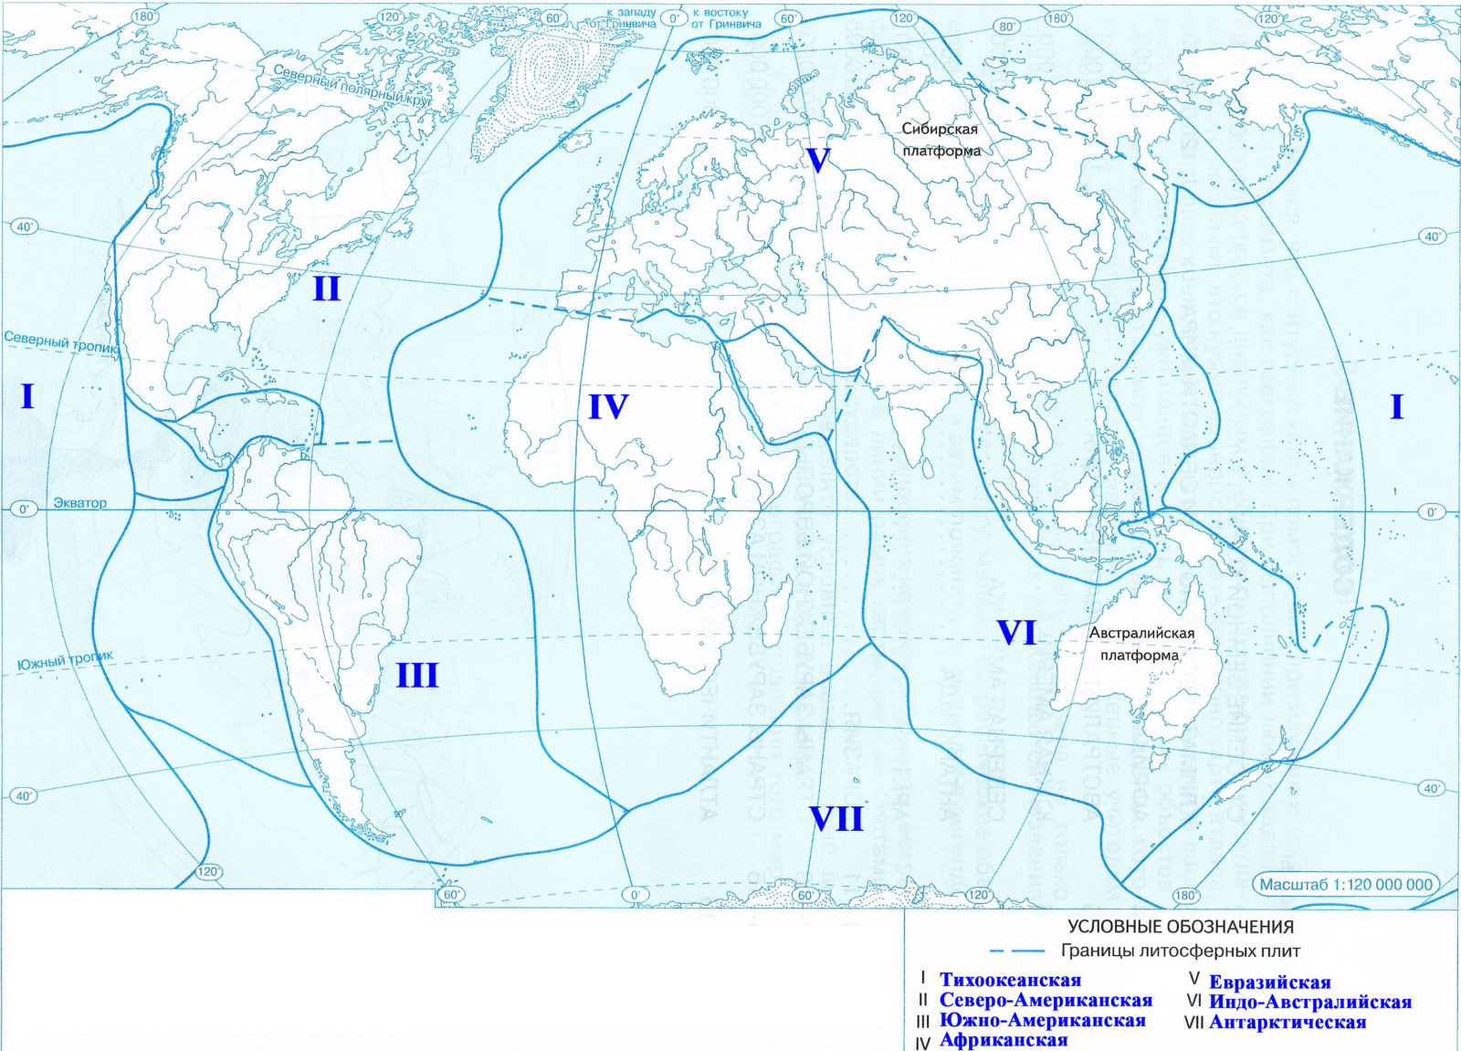

Критерии оценивания
«5» | «4» | «3» | «2»
10-9 баллов | 8-7 баллов | 6-4 балла | Менее 4

Практическая работа №2
по теме:
«Определение географических координат крайних точек, протяженности материка с севера на юг в градусах и километрах. Определение географического положения материка (АФРИКА)».
Ход работы:
- Заполните таблицу
Линии, пересекающие материк¹ (1 б)
Крайние точки материка и их координаты (4 б) | Северная – _________________(координаты)  Южная -  Западная -  Восточная -
Протяженность материка с севера на юг (2 б) | В градусах -  В километрах² -
Океаны, омывающие материк (1 б)
Материки, расположенные близко к Африке (1 б)
Наиболее удаленные материки (1 б)
- Материк могут пересекать нулевой меридиан, экватор, линия перемены дат, северный/южный тропик, северный/южный полярный круг.
- Чтобы определить протяженность материка в километрах с севера на юг нужно найти координаты крайних точек, затем найти протяженность в градусах и полученный ответ умножить на 111,3 км (длина 1⁰ широты).
Например, 10⁰ с. ш. + 10⁰ ю. ш. = 20⁰ – протяженность в градусах
20⁰*111,3 = 2226 км – протяженность в километрах

Критерии оценивания
«5» | «4» | «3» | «2»
14-13 баллов | 12-11 баллов | 10-7 балла | Менее 7

Практическая работа № 3.
Описание природных условий, населения и хозяйственной жизни одной из африканских стран (по выбору).
Цели работы: 1. Составить описание природных условий, населения и хозяйственной жизни одной из африканских стран. 2. Учиться использовать карты атласа и другие источники географической информации для решения поставленных задач.
Последовательность выполнения работы
Используя прием наложения карт (карты атласа подобрать самостоятельно), составить краткое письменное описание страны по предложенному плану.
План описания страны (14 баллов)
I.. Название страны и ее столица.
II. Физико-географическое положение страны:
1. В какой части материка расположена страна или занимает островное положение?
2. С какими странами граничит?
3. Положение страны по отношению к морям и океанам (имеет выход к морям или океанам? Если да, то к каким?).
III. Природные условия:
1. Особенности рельефа (общий характер поверхности, основные формы рельефа и распределение высот). Полезные ископаемые.
2. Климатические условия в разных частях страны (климатические пояса, средние температуры июля и января, годовое количество осадков).
3. Крупные реки и озера.
4. Почвы.
5. Природные зоны и их основные особенности.
IV. Население и хозяйственная жизнь:
1. Численность населения и размещение по территории страны, примерная плотность населения.
2. Состав населения (основные народы).
3. Особенности быта населения (жилища, традиции).
4. Хозяйственная жизнь населения (добыча полезных ископаемых, какие отрасли промышленности, транспорта есть в стране, крупные города, какие сельскохозяйственные культуры выращиваются, какие породы животных разводятся).
5. Влияние хозяйственной деятельности населения на окружающую природную среду. Меры по рациональному использованию и охране природы.

Критерии оценивания
«5» | «4» | «3» | «2»
20-19 баллов | 18-15 баллов | 15-10 балла | Менее 10

Практическая работа № 4
Сравнение географического положения Австралии и Африки; определение черт сходства и различия основных компонентов природы этих континентов.

Цель работы: выявление особенностей географического положения Австралии и сделать вывод о влиянии географического положения материка на климат и характер растительности.
Задание 1 (2 балла)
 | 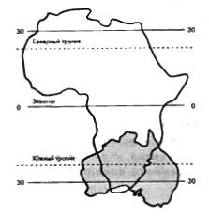  Задание 2. С помощью карт атласа и учебника заполните таблицу (16 баллов) |  | С какой частью Африки Австралия имеет сходное географическое положение? В чем вы видите это сходство?  Краткий вывод запишите в тетрадь.
№ |  | План |  | Австралия | Африка
1 |  | Как расположен относительно экватора, тропиков?
2 |  | Как расположен относительно нулевого меридиана?
3 |  | Крайние точки:  С-  Ю-  З-  В-
4 |  | Какие океаны омывают?
5 |  | Какие моря и заливы омывают?
6 |  | Как лежит относительно других материков?
7 |  | Климатические пояса
8 |  | Крупные реки, озера

Вывод: Определите черты сходства и различия ГП Австралии и Африки (2 балла)

Критерии оценивания
«5» | «4» | «3» | «2»
9-8 баллов | 7-6 баллов | 5-4 балла | Менее 4

Практическая работа № 5 «Сравнение географического положения Африки и Южной Америки, определение черт сходства и различий, формулирование вывода по итогам сравнения»
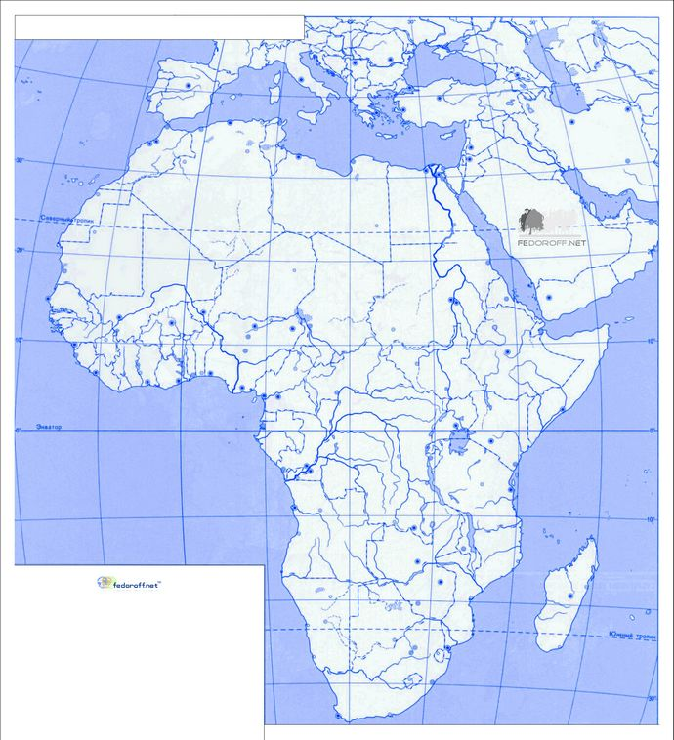
Задание
Подписать на карте материк, (1 балл)
Океаны, которые его омывают (1 балл)
Крупные формы рельефа (горы, равнины, пустыни) (3 балла)
Отметить полезные ископаемые и внести их в условные знаки. (2 балла)
Сделать вывод о сходстве и различии материков. (2 балла)

Вывод: _______________________________
_____________________________________
_____________________________________
_____________________________________
_____________________________________
_____________________________________
_____________________________________
_____________________________________
_____________________________________
_____________________________________
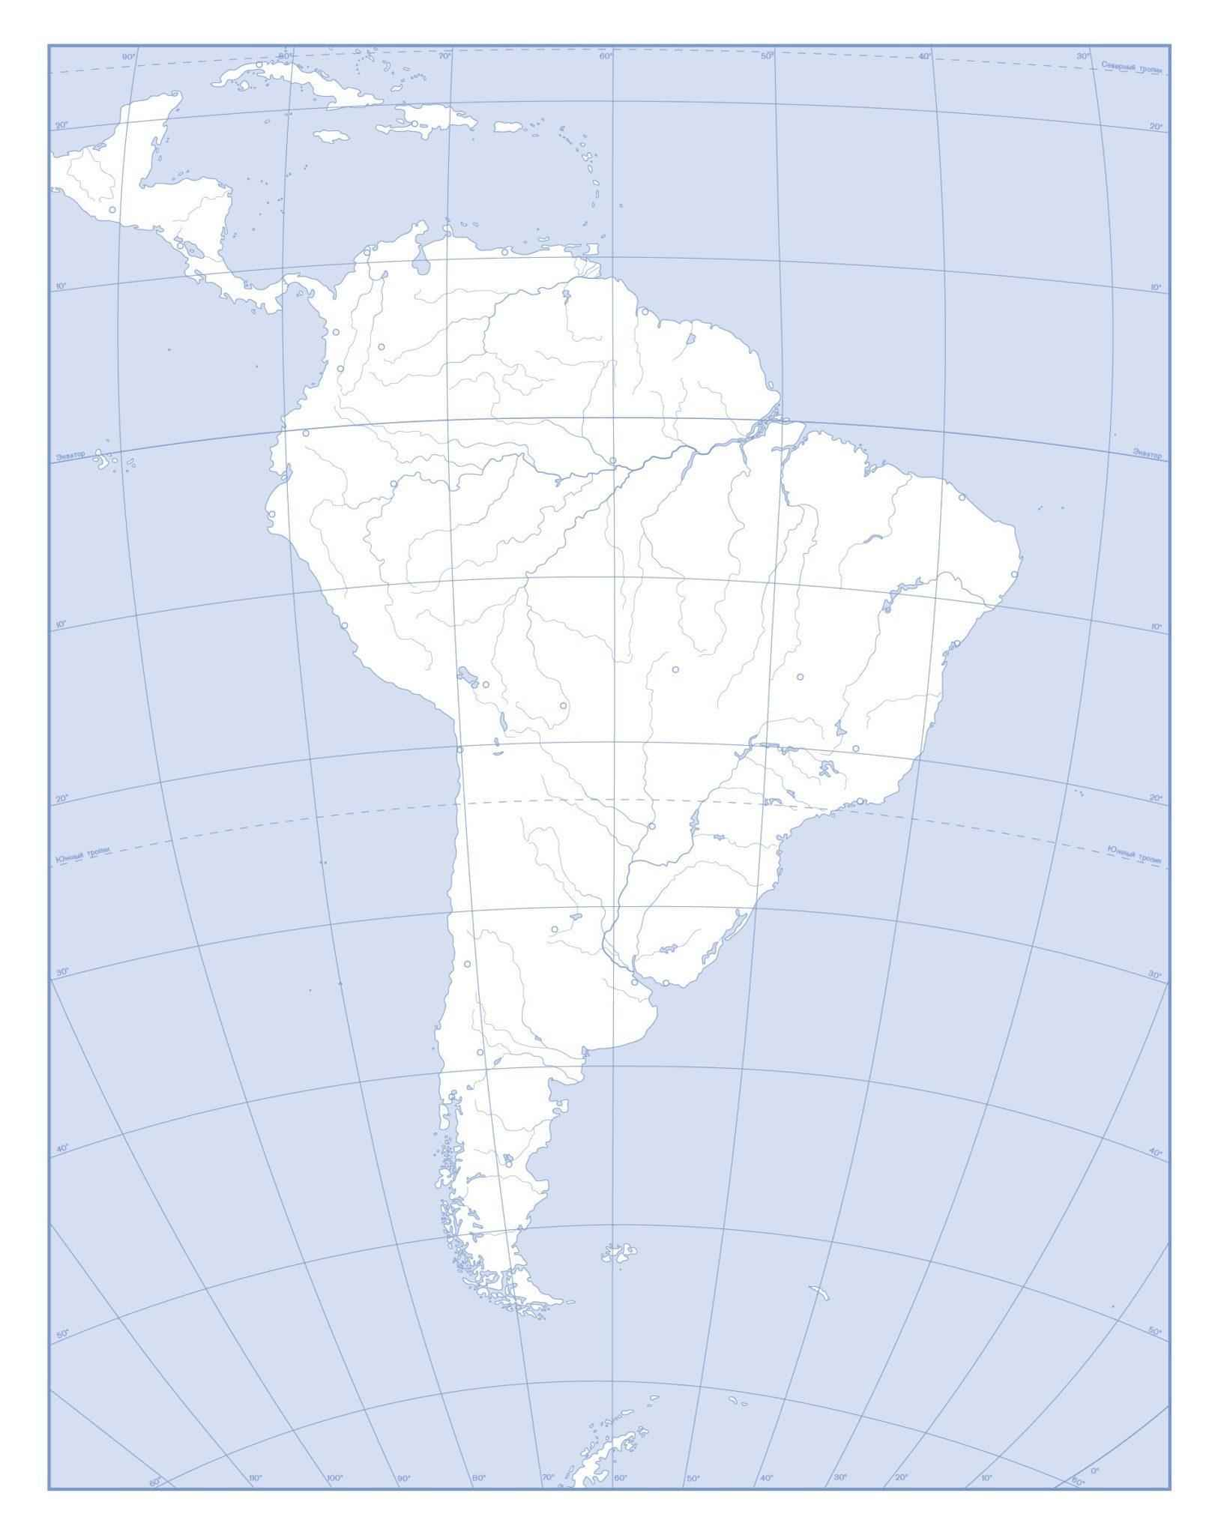
_____________________________________
_____________________________________
_____________________________________
_____________________________________
_____________________________________
_____________________________________
_____________________________________
_____________________________________
_____________________________________

Условные знаки:

Критерии оценивания
«5» | «4» | «3» | «2»
15-14 баллов | 13-11 баллов | 10-6 балла | Менее 6

Практическая работа № 6
по теме:
Сравнение климата полуостровов материка, расположенных в одном климатическом поясе, объяснение причин сходства и различия, оценка климатических условий для жизни и хозяйственной деятельности населения.
Задание 1. Заполните таблицу (12 баллов)
 | п-ов Аляска | п-ов Лабрадор
Средние температуры
Количество осадков
Климатический пояс
Океанические течения (если есть)
Природные ресурсы полуострова
Хозяйственная деятельность на полуострове

Задание 2. Сформулируйте вывод о степени благоприятности климата и о том, как климатические ресурсы повлияли на жизнь и хозяйственную деятельность людей, сравнивая полуострова Лабрадор и Аляску. (3 балла)

Критерии оценивания
«5» | «4» | «3» | «2»
8-7 баллов | 6-5 баллов | 4-3 балла | Менее 3

Практическая работа № 7
по теме:
«Сравнение природных зон по 40 параллели в Евразии и Северной Америке, выявление причин сходства и различий в чередовании зон, в степени их антропогенного изменения».
Ход работы:
Используя карты атласа:
1) Выпишите все природные зоны Евразии и Северной Америке с запада на восток по 40° с.ш.;
2) Определите черты сходства и различия в природных компонентах природных зон (средняя температура января и июля, годовое количество осадков и их сезонность, внутренние воды, почвы, растительность и животный мир) и их расположении по территории материков;
3)Результаты работы занесите в таблицу:
Природные зоны |  | Черты сходства | Черты различия
в Евразии | в Северной Америке | Черты сходства | Черты различия
4) Сравнить виды хозяйственной деятельности в перечисленных природных зонах на обоих материках. Выделить сходные и различные.
5) Сделайте вывод о причинах разнообразия природных зон и характере их расположения на материках.

Критерии оценивания
«5» | «4» | «3» | «2»
11-10 баллов | 9-8 баллов | 7-5 балла | Менее 5

Практическая работа №8
по теме «Составление описания одной из стран Южной Европы».
Задание: С помощью карт атласа и текста учебника по плану опишите одну из стран (на выбор) Южной Европы.
План описания:
1. Какие карты надо использовать для описания страны? (1 б)
2. В какой части материка расположена. Название столицы. (2 б)
3. Рельеф и полезные ископаемые (2 б)
5. Реки и озера (2 б)
6. Природные зоны. Климат (2 б)
7. Народы и основные занятия населения. (2 б)

Критерии оценивания
«5» | «4» | «3» | «2»
11-10 баллов | 9-8 баллов | 7-5 балла | Менее 5

Практическая работа №9
по теме «Составление описания одной из стран Зарубежной Азии».
Задание: С помощью карт атласа и текста учебника по плану опишите одну из стран (на выбор) Южной Европы.
План описания:
1. Какие карты надо использовать для описания страны? (1 балл)
2. В какой части материка расположена. Название столицы. (2 балла)
3. Рельеф и полезные ископаемые (2 балла)
5. Реки и озера (2 балла)
6. Природные зоны. Климат (2 балла)
7. Народы и основные занятия населения. (2 балла)

Критерии оценивания
«5» | «4» | «3» | «2»
12-11 баллов | 10-9 баллов | 8-6 балла | Менее 6

Практическая работа № 10
По теме:
«Работа на местности по выявлению компонентов природных комплексов, образование которых обусловлено различиями в получении тепла и влаги, а также степени антропогенного воздействия»
Цели работы:
1. Конкретизировать знания о воздействии света, тепла и влаги, хозяйственной деятельности человека на компоненты природного комплекса.
2. Проверить и оценить умение показывать взаимосвязь между природными компонентами конкретного природного комплекса.
Ход работы:
Опишите и сравните природные комплексы, находящиеся в различных условиях по отношению к получению света, тепла, влаги. Данные, полученные в процессе изучения компонентов комплекса, обобщите в виде таблицы. (12 баллов)
План описания комплекса
Названия природного комплекса
Степень влияния света, тепла, влаги
Почва
Преобладающая растительность
Животный мир
Степень антропогенного воздействия

